МИНИСТЕРСТВО ЗДРАВООХРАНЕНИЯ РЕСПУБЛИКИ ДАГЕСТАН
Государственное бюджетное профессиональное образовательное
учреждение Республики Дагестан «Дагестанский базовый медицинский
колледж им. Р.П.Аскерханова»

МЕТОДИЧЕСКАЯ РАЗРАБОТКА
теоретического занятия
по теме: «Хромосомные заболевания человека»

Дисциплина: Генетика, основа медицинской генетики
Специальность:31.02.01. Лечебное дело
31.02.02. Акушерское дело
34.02.01. Сестринское дело

Курс: 1, 2
Автор – составитель: З. Г. Магомедова

Махачкала 2021г.

Рассмотрено и утверждено на заседании цикловой методической комиссии преподавателей общемедицинского цикла№1 Протокол №___________ _________________________ 20___г. Председатель ЦМК М
М.О. Исадибирова

Согласовано
Методист
М.З. Гамзатова

Методическая разработка практического занятия для преподавателя составлена в соответствии с ФГОС СПО специальностей 31.02.01 Лечебное дело, 31.02.02 Акушерское дело, 34.02.01 Сестринское дело по теме «Хромосомные заболевания человека».
Методическая разработка включает вопросы для устного собеседования, задания для самоподготовки, тесты входного контроля, совместная работа преподавателя и обещающегося, самостоятельная аудиторная работа для обучающегося, самостоятельная внеаудиторная работа для обучающихся, тесты итогового контроля, вопросы для самоконтроля знаний, темы для составления электронных презентаций и подготовка рефератных сообщений, эталоны ответов.
Структура и содержание методического пособия будут способствовать заинтересованности обучающихся в обучении и достижении ими высоких результатов.

Автор – составитель: З.Г. Магомедова.

Содержание:

1. Пояснительная записка 4
2. Основная часть 6
2.1. Технологическая карта учебного занятия 6
2.2. Содержание теоретического материала 9
2.3. Дидактический материал 13
3. Заключительная часть 22
4. Информационные источники 25
5. Приложение 26

- Пояснительная записка.
Методическая разработка предназначена для проведения теоретического занятия по теме «Хромосомные заболевания человека».
Представленная методическая разработка может быть использована студентами, как на занятиях, так и во внеурочное время. Она позволяет, не прибегая к другим источникам, полностью изучить тему занятия. Студенты, недостаточно хорошо усвоившие материл поданной теме в отведенное учебное время или пропустившие занятие, могут использовать данное пособие для самостоятельного изучения пропущенной темы и самоконтроля знаний.
Тема «Наследственная патология» является основополагающей в процессе изучения медицинской генетики. До ХХ века главной проблемой медицины были инфекционные заболевания, уносившие миллионы человеческих жизней. Открытие антибиотиков вложило в руки медиков эффективное орудие борьбы со многими инфекциями. В настоящее время медицинским работникам все чаще приходится иметь дело с наследственной патологией, число которой постоянно растёт, отмечаются новые формы наследственной патологии. Эти заболевания могут с высокой вероятностью явиться причиной инвалидности или преждевременной гибели пациента. Поэтому в современных условиях средний мед. работник должен иметь представление о различных наследственных патологиях, о причинах их возникновения, возможных мерах предупреждения их возникновения, об особенностях ухода за больными с наследственной патологией. Материал, изученный на данной лекции, может быть использован в большей или меньшей степени при изучении предметов общемедицинского цикла и цикла специальных дисциплин.
С начала второй половины нашего века в связи с искусственным увеличением фона радиации и открытием хромосомных болезней начались исследования в области индуцированного радиационного, а далее и химического мутагенеза у человека.
Хромосомные болезни – это большая группа врождённых наследственных заболеваний, которые характеризуются наличием множественных пороков развития.
Все хромосомные болезни можно разделить на три группы: полные формы с изменением числа хромосом; полные формы с изменением структуры хромосом; мозаичные формы с хромосомными или геномными мутациями.
В основе геномных мутаций лежит два механизма:
- Не расхождение хромосом. Это может произойти во время первого или второго мейотического деления. При этом хромосомы или сестринские хроматиды отходят к одному полюсу. В результате образуются дисомные и нуллисомные по какой-либо хромосоме гаметы.
В основе хромосомных мутаций, т.е. хромосомных заболеваний, обусловленных изменением структуры отдельных хромосом, лежат следующие механизмы: транслокация (обмен сегментами различных хромосом); делеция (утрата части хромосомы); дупликация (удвоение сегмента хромосомы); инверсия (разрыв хромосомы в двух местах и поворот это участка на 180 ͦ).

Главными эффектами хромосомных аномалий являются летальность и врождённые пороки развития. Патологическая роль хромосомных аномалий начинает проявляться уже со стадии зиготы. Это является одним из главных факторов внутриутробной гибели эмбриона.
Частота хромосомных болезней среди новорождённых составляет 5:1000 – 7:1000; среди мертворождённых и детей, умерших в возрасте до года 22:1000.
Окончательный диагноз хромосомной патологии возможен только после проведения цитогенетического анализа (кариотипирования).
В наши дни изучение различных мутаций у человека ведётся более широко в связи с увеличением количества и разновидности мутагенных факторов. Эти исследования имеют колоссальное значение, поскольку уровень спонтанного и индуицироваванного мутагенеза (вследствие увеличения числа и интенсивности разнообразных мутагенов) продолжает возрастать. Перед антропогенетикой в связи в связи с этим встаёт ряд задач первостепенной важности. Это, прежде всего борьба против возникновения и накопления отрицательных мутаций, за устранением мутагенов, поиски антимутагенов и всестороннее изучение генетического действия факторов цивилизации и среды человека.
Изучение этой темы даёт возможность обучающимся анализировать механизмы хромосомных, геномных мутаций. Понять роль наследственности и среды, формирование признаков человека. Привить ответственность за своё здоровье, здоровье родственников, окружающих и потомков. Давать количественные оценки и установить причинно-следственные связи роли наследственности и среды для развития того или иного признака.

Тип занятия: изучение нового материала.
Вид занятия: лекция.
Цели: изучение и первичное закрепление знаний.
2.1 Технологическая карта учебного занятия в соответствии с требованиями ФГОС СПО (образец заполнения)
ФИО преподавателя, квалификационная категория | Магомедова Зубаржат Гусейнова  Высшая категория
Код, наименование специальности | 31.02.01. Лечебное дело  31.02.02. Акушерское дело  34.02.01. Сестринское дело.
Учебная дисциплина/МДК | ОП9 основы медицинской генетики.
Интегративные связи | Межпредметные |  |  | Внутрипредметные
 | Анатомия и физиология человека, Основы сестринского дела, СД в терапии, СД в педиатрии, биология, патология, СД в акушерстве и гинекологии, гигиена и экология человека, СД в оториноларингологии, СД в неврологии, СД в дерматологии, СД в хирургии, СД в офтальмологии. |  |  | Типы наследования признаков и методы изучения наследственности человека. Наследственность и среда. Мутагены, антимутагены. Молекулярные и цитологические основы наследственности. Медико-генетическое консультирование.
Формируемые компетенции | Общие компетенции |  |  | Профессиональные компетенции
 | ОК – 1.1, 1.2, 1.3
Уровень освоения | 1 - ознакомительный (узнавание ранее изученных объектов, свойств);  2 - репродуктивный (выполнение деятельности по образцу, инструкции или под руководством)  3 - продуктивный (планирование и самостоятельное выполнение деятельности, решение проблемных задач)
Тема учебного занятия | Наследование свойств крови человека.
Количество часов | 2 часа (90мин).
Вид учебного занятия (таб. 1) | Лекция
Тип учебного занятия (таб. 1) | Изучение нового материала.
Методы обучения (таб. 2) | Объяснительно-иллюстративный метод.
Цели учебного занятия | Обучающая |  | Развивающая |  |  | Воспитательная
 | Ознакомиться с классификацией. Особенностями клинических проявлений наследственных заболеваний. Механизмами и причинами возникновения хромосомных болезней человека. Современными методами профилактики наследственных патологий. Ознакомиться с цитогенетическим методом и методом дерматоглифика. |  | Развивать умение устанавливать причинно-следственные связи, поиско – информационное умение приобретения знаний по предмету с использованием различных источников информации и информационных технологий, а также пониманию характера появления наследственной патологии. |  |  | Воспитывать ответственность за состояние здоровья своих родственников и потомков, привить чувства ответственности за состояние окружающей среды и проблем генетики.
Методы контроля результатов обучения темы учебного занятия | Фронтальный опрос.
Организация образовательного пространства учебного занятия | Материально-техническое обеспечение | Основная литература |  | Дополнительная литература |  |  | Методическая литература
 | Мультимедийное оборудование, ноутбук. | «Лекции по основам медицинской генетики» |  | И. П. Карузин «Учебное пособие по основам генетики»  Н.П. Бочков «Медицинская генетика» |  |  | Рабочая программа, календарно-тематический план, поурочный план, методическая разработка
Характеристика этапов урока | Деятельность педагога | Деятельность обучающихся |  |  | Формы обучения |  |  | Результат
Организационный момент (мин) | Приветствует, проверяет готовность к занятию | Приветствуют педагога, проверяют уровень своей готовности к уроку |  |  | Фронтальная |  |  | Волевая саморегуляция
Проверка домашнего задания (мин) | Проводит фронтальную проверку домашнего задания с целью выявления обучающихся, не выполнивших данный вид работы; организует повторение базового теоретического материала | Демонстрируют уровень выполнения домашнего задания, задают вопросы, возникавшие в ходе осуществления самостоятельной работы. |  |  | Фронтальная |  |  | Умение отличать выполненное задание от невыполненного, определять объем знаний, которые уже были усвоены и которые еще предстоит усвоить.
Первичная проверка понимания изученного (мин) | Озвучивает важные положения ранее пройденной темы, осуществляет постановку учебной проблемы. | Отвечают на вопросы педагога, участвуют в процессе постановки учебной проблемы. |  |  | Фронтальная |  |  | Умение точно выражать свои мысли и формулировать вопросы для получения ответов. Формирование четких мыслительных процессов, выработка умения анализировать информацию.
Изучение новых знаний (мин) | Излагает новый материал, организовывает повторение особо важных моментов для выравнивания условий восприятия информации разными группами обучающихся | Слушают объяснения, задают уточняющие вопросы |  |  | Фронтальная |  |  | Подведение под понятие, целеполагание
Применение новых знаний, обобщение и систематизация (мин) | Предлагает индивидуальные задания | Выполняют полученные задания по установленному алгоритму, проводят самоконтроль |  |  | Индивидуальная |  |  | Выработка УУД (универсальные учебные действия): оценка, контроль.
Контроль и самоконтроль, коррекция | Организует самостоятельную проверку с применением новых знаний, помогает обучающимся выполнять контроль друг друга и самоконтроль. | Выполняют самостоятельную работу, перекрестный контроль, самоконтроль. |  |  | Индивидуальная |  |  | Умение структурировать знания, выбирать наиболее эффективные способы решения задач.
Подведение итогов занятия, рефлексия | Актуализирует внимание на пройденном материале, задает вопросы о задачах урока, побуждает к высказыванию своего мнения, соотносит достигнутые цели с поставленным результатом. | Формулируют результат работы на уроке, называют основные тезисы усвоенного материала. |  |  | Фронтальная |  |  | Самоопределение, самоусвоение знаний, определение объема материала, который еще предстоит выучить.

2.2. Содержание теоретического материала.
Геномные и хромосомные мутации человека
Формирование, эволюция и становление вида Homosapiensпроисходили, как и у всех обитателей нашей планеты, под влиянием обычных факторов микроэволюции, при ведущем участии естественного отбора, действующего на элементарный эволюционный материал – мутации и их комбинации.

Наследственные болезни

Моногенные или генныеМультифакториальные
Хромосомные

болезни, связанные с аномалиямиболезни,связанные со структурными
количества хромосом(аберрациями) хромосом мутации)
(геномные нарушения)

Нарушение Нарушение числа Структурные Структурные
числа аутосом половых хромосом аномалии аутосом аномалии
половых хромосом
По данным ВОЗ 0,8 – 1% нарушения состояния здоровья ребёнка связаны с изменением хромосом.
Общая характеристика хромосомных заболеваний
Хромосомные болезни – это группа наследственных болезней, в основе которых лежит хромосомные (изменения структуры хромосом) или геномные мутации (изменения числа хромосом) сопровождающиеся множественными врожденными пороками развития.
Все хромосомные болезни разделены на 3 группы:
- - Полные формы – с изменением числа хромосом
- - Полные формы – с изменением структуры хромосом
- - Мозаичные формы – с хромосомными и геномными мутациями
Клинико-цитологические характеристики наиболее распространенныххромосомных болезней.
Хромосомные болезни – это группа заболеваний, вызываемых изменениями числа (геномные мутации) или структуры (хромосомные аберрации) хромосом, видимыми в световой микроскоп. Существует много разнообразных аномалий кариотипа. Хромосомные аберрации и изменения количества хромосом могут возникать на разных этапах. Если они имеются уже в гаметах родителей, то аналогичная аномалия будет наблюдаться во всех клетках развивающегося организма (полный мутант). Хромосомные аномалии могут возникать и в процессе эмбрионального развития при дроблении зиготы. В норме каждый бластомер содержит одинаковый набор хромосом, идентичный набору зиготы. Однако в некоторых случаях возможно нарушение расхождения хромосом, вследствие чего в разные бластомеры попадет неодинаковое их количество (один бластомер с моносомией, а другой — с трисомией). При последующем дроблении возникают две клеточные линии (клоны), сохраняющие особенности аномального кариотипа. В зависимости от стадии, на которой произошло нарушение, и интенсивности размножения клеток число этих клеточных популяций может быть различным. Остальные клетки, ведущие начало от нормальных бластомеров, будут иметь неизмененный кариотип. Такое явление называется генетическим мозаицизмом. Мозаичные организмы могут содержать несколько (2, 3, 4 и более) клеточных клонов с - это группа заболеваний, различными кариотипами. Это явление может сопровождаться патологией всего организма, либо отдельных его органов и систем. При незначительном количестве аномальных клеток фенотипические проявления могут не обнаруживаться.
В основе хромосомных болезней лежат синдромы, связанные с нарушением плоидности, изменениями числа хромосом или нарушением их структуры. Нарушение плоидности у детей представлено лишь синдромом триплоидии (дети погибают в первые часы или дни после рождения). Синдромы трисомий наиболее частая форма хромосомной патологии у человека. Полная моносомия, совместимая с жизнью, наблюдается только по X-хромосоме. В основе синдромов, обусловленных структурными нарушениями хромосом, лежат либо частичные трисомии, либо частичные моносомии, либо их сочетания. Хромосомные болезни встречаются довольно часто. Частота хромосомных болезней у живорожденных детей составляет примерно 2, 4 случая на 1000 родившихся. Большинство хромосомных аномалий (полиплоидии,гаплоидии, трисомии и моносомии по первым парам крупных хромосом являются несовместимыми с жизнью. Такие эмбрионы или плоды элиминируются из организма матери на ранних или более поздних сроках беременности.
Окончательный диагноз хромосомных болезней устанавливается цитогенетическими методами. 2. Наиболее часто у человека встречаются трисомии по 13-й, 18-й и 21-й паре хромосом.
Синдром Патау (синдром трисомии 13) встречается с частотой 1 : 6000.
Имеются два цитогенетических варианта синдрома Патау: простая трисомия и робертсоновская транслокация.
Синдром Эдвардса (синдром трисомии 18) встречается с частотой примерно 1:7000. Дети с трисомией 18 чаще рождаются у пожилых матерей. Для женщин старше 45-ти лет риск родить больного ребенка составляет 0,7%. Цитогенетически синдром Эдвардса представлен простой трисомией 18, значительно реже встречаются мозаичные формы и как исключение Синдром Эдвардса у девочек встречается значительно чаще, чем у мальчиков, что связано, возможно, с большей жизнестойкостью женского организма.
Синдром Дауна (синдром трисомии 21) - частая форма хромосомной патологии у человека: 1:900. Достоверно установлено, что дети с синдромом Дауна чаще рождаются у пожилых родителей. Если возраст отца свыше 46 лет, а матери 41-46 лет, то вероятность рождения больного ребенка с синдромом Дауна возрастает до 4,1%. Наиболее распространенными цитогенетическими формами синдрома Дауна являются простая трисомия, транслокационная форма и мозаицизм. За возникновение фенотипических проявлений синдрома Дауна отвечает лишь небольшой участок длинного плеча 21-й хромосомы (21q+), и каким бы образом он не был удвоен, развивается самая типичная клиническая картина.
Помимо полныхтрисомий, описано довольно много синдромов, связанных с частичными трисомиями.
Синдром «Кошачьего крика» (5р-) обусловлен делецией короткого плеча 5-й хромосомы. Дети с этим синдромом рождаются у родителей обычного возраста. Популяционная частота синдрома примерно 1:45000.
Синдром трисомии Х хромосомы -геномные мутации (не расхождение хромосом в мейозе у одного из родителей – главным образом у матери) связанные с увеличением числа Х хромосомы (47 хромосом = 44 + ХХХ) или более чем 3 –мя хромосомами.
Соответственно числу Х хромосом увеличивается число телец Барра.
Синдром Клайнфельтера - геномная мутация связанная с увеличением Х хромосом (не расхождение хромосом во время мейоза).
Сидром дисомии по Y хромосоме - другим вариантом синдрома Клайнфельтера является полисомия по Y хромосоме 47(хромосом)= 44+ХYY
Синдром Шерешеского-Тернера– моносомия Х хромосомы.Геномная мутация, связанная с Х хромосомой в кариотипе женщины (не расхождение хромосом вовремя миоза).
Диагностика наследственных болезней, обусловленных геномными и хромосомными мутациями, проводится цитогенетическими методами.
Принципы терапии наследственной патологии человека. Можно выделить три подхода к лечению наследственных болезней и болезней с наследственной предрасположенностью: симптоматическое, патогенетическое и этиологическое.
Симптоматическое лечение применяют при всех наследственных болезнях: при болях психических заболеваниях аналгетики, при успокаивающих, при муковисцидозе - вещества, разжижающие слизь, при воспалительных процессах антибиотики и т.п. При врождённых пороках развития широко применяется хирургическое симптоматическое лечение (удаление шестого пальца, полипов, катаракты, устранение пороков развития сердца и др.).
Патогенетическое лечение в настоящее время интенсивно разрабатывается для болезней обмена веществ, обусловленных генными мутациями. Оно может проводиться по следующим направлениям.
Коррекция обмена: ограничение или исключение неметаболируемого вещества из пищи (фенилаланина) и освобождение от продуктов обмена путем усиленного их выведения, плазмофереза или гемосорбции (фенилпировиноградная кислота). Метаболическая ингибиция применяется в тех случаях, когда надо снизить интенсивность синтеза, накапливаемого при наследственной болезни субстрата (например, мочевой кислоты при подагре). Заместительная терапия применяется при наличии у больного аномальных ферментов, не обеспечивающих выработку продукта, например, введение тироксина при гипотиреозе, гормона роста - при карликовости, инсулина – при диабете, некоторых коферментов и ферментов – при ферментопатиях, угнетения синтеза ферментов при их излишках и др.
Этиологическое лечение является наиболее оптимальным, поскольку устраняет причину заболевания и радикально его излечивает. Для этиологического лечения применяются методы генной инженерии, которые в настоящее время выходят за рамки экспериментов.

2.3. Дидактический материал.
Вопросы фронтального опроса.
- Дайте определение термину изменчивость.
- Назовите классификацию изменчивости и виды изменчивости.
- Дайте определение онтогенетической изменчивости.
- Дайте определение модификационной изменчивости.
- Перечислите основные характеристики модификационной изменчивости.
- Какую изменчивость называют наследственной?
- Дайте определение комбинативной изменчивости.
- Дайте определение мутационной изменчивости. Какие механизмы лежат в основе мутации?
- Какова классификация мутации?
- Перечислите мутации по адаптивному значению и характеризуйте их.
- Какие Вы знаете мутации по изменению в геноме, назовите и дайте характеристики.
- Объясните, как можно понять изменения структуры ДНК?
- Перечислите внутрехромосомные мутации и охарактеризуйте их.
- Что представляет собой межхромосомная мутация (транслокация)
- Какие виды геномных мутаций вы знаете?
- Дайте определение термину «гетероплоидия» и назовите формы гетероплоидии, характеризуйте и назовите причины возникновения гетероплоидии.
- Дайте определение термину полиплоидия и назовите формы полиплоидии.
- Какие факторы называют мутагенными. Назовите 3 группы мутагенных факторов.
- Дайте объяснения терминам: комутаген, десмутаген, аутомаген.
- Дайте объяснение термину антимутаген.
Эталоны ответов:
- Изменчивость – это разнообразие индивидов (особей) внутри одного вида.
- Изменчивость:
- Ненаследственная: модификационная, онтогенетическая.
- Наследственная: комбинативная, мутационная.
- Онтогенетическая изменчивость – это реализация нормы реакции организма во времени, в ходе его индивидуального развития.
- При модификационной изменчивости изменяется фенотип (рост, вес, масса, окраска, характер) под влиянием факторов внешней среды, а генотип (гены, хромосомы и число хромосом) не изменяется.

- Зависит от окружающих условий.
Носит групповой характер.
Является определенной
Имеет статистические закономерности.
Определяется нормой реакции.
- При наследственной изменчивости в изменения вовлекается наследственный материал.

- При комбинативной изменчивости возникает новая комбинация генов, в результате скрещивания взаимодействия генов, важным источником комбинативной изменчивости является кроссинговер (чем больше комбинаций генов, тем лучше для потомства)
- Мутационная изменчивость – это внезапное, устойчивое изменение генетического материала.
В основе мутации лежат изменения числа, структуры хромосом и структуры ДНК.
- Различают 2 классификации:
- По адаптивному значению;
- По изменениям в геноме.
- 1) Нейтральные – изменяют признак, но на жизненную способность организма не влияют (например, цвет радужной оболочки одного глаза).
Гиперэлластичная кожа, СиндромЭлерса — Данло,Эхолокация
Вечная молодость, Нечувствительность к боли, Суперсила, Золотая кровь
- Полезные – повышают жизнеспособность организма (возникает редко, но имеют большое значение в прогрессивной эволюции).
- Вредные – влияют на жизнеспособность организма.
- Несовместимые с жизнью (летальные мутации)
- Понижают жизнеспособность (причина наследственных заболеваний).
- 1. Генные – изменяется структура ДНК
2. Хромосомные – изменяется структура хромосом.
3. Геномные – изменение числа хромосом.
- Замена, утрата или прибавление нуклеотидов.
- 1) Инверсия – поворот участка внутри хромосомы на 180 градумов.
2) Делеция – выпадение участка хромосомы.
3) Репликация – прибавление участка хросомы
- Это обмен участками между негомологичными хромосомами.
- Гетероплоидия, полиплоидия.
- Гетероплоидия – некратное изменение числа хромосом, возникает в результате неправильного расхождения хромосом в процессе мейоза. Различают следующие формы гетероплоидии: моносомия 46-1=45, трисомия 46+1=47, тетросомия 46+2=48, пентосомия 46+3=49.
- Полиплоидия – это кратное изменение числа хромосом, у человека не встречается, очень редко встречается в животном мире, часто в растительном.
- Мутагены – это факторы внешней среды, которые вызывают стойкое изменение генома.
Различают следующие мутагенные факторы:
- Физические
- Химические
- Биологические
- Комутаген – фактор, усиливающий действие мутагена (пищевые добавки, синтетическая косметика).
Аутомутагены - это мутагенные факторы, возникающий в организме в результате обмена веществ (этиловый спирт в организме окисляется до ацетальдегида. Очень токсичен! Участвует в биологических реакциях, протекающих в организме человека, способен подавлять дыхательные процессы в клетках; Уксус)
Десмутаген - вещества, разрушающие мутаген до его проникновения в клетку.
- Антимутаген – это вещества, которые способны снижать частоту мутаций и стабилизировать мутационные процессы до естественного уровня (разрушающие мутаген после проникновения в клетку).
ТЕСТ
- Мутационная изменчивость - это:
- приспособление к окружающей среде;
- скачкообразное появление новых разновидностей и видов;
- сочетание новых комбинаций из имеющихся в природе.

- Хромосомные абберации - это:
- инверсия;
- полиплоидия;
- делеция

- Модификационная изменчивость - это:
- приспособление к окружающей среде;
- скачкообразное появление новых разновидностей и видов;
- сочетание новых комбинаций из имеющихся в природе.

- Геномной мутацией является:
- дупликация;
- транслокация;
- полиплоидия;

- Комбинационная изменчивость - это:
- приспособление к окружающей среде;
- скачкообразное появление новых разновидностей и видов;
- сочетание новых комбинаций из имеющихся в природе.

- Фенотипическая изменчивость - это:
- приспособление к окружающей среде;
- скачкообразное появление новых признаков;
- сочетание новых комбинаций генов из имеющихся в природе.

- Фактор, снижающий действия мутагенов:
- антимутагены
- комутагены
- аутомутагены

- Фактор, усиливающий действия мутагенов:
- аутомутагены
- комутагены
- десмутагены

- Геномные изменения при которых нарушается соотношение отдельных хромосом в геноме, называется:
- Полиплоидиия
- Модификация
- Рекомбинация генов
- Гетероплоидия
- Транслокация

- К биологическим мутагенам относятся:
- Нитраты
- Ферменты
- Влажность
- Вирусы

Эталоны

- б
- а, в
- в
- в
- в
- а
- а
- б
- г
- г

Вопросы с картинками:
Как могли возникнуть данные изменения в фенотипе?
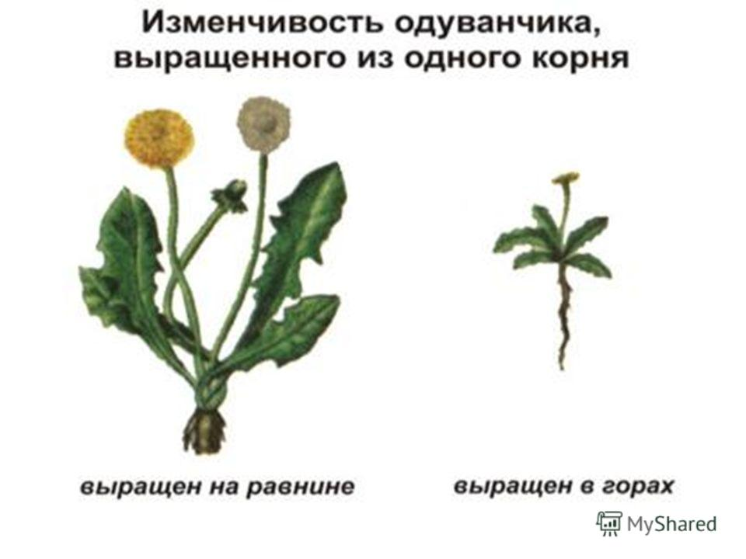
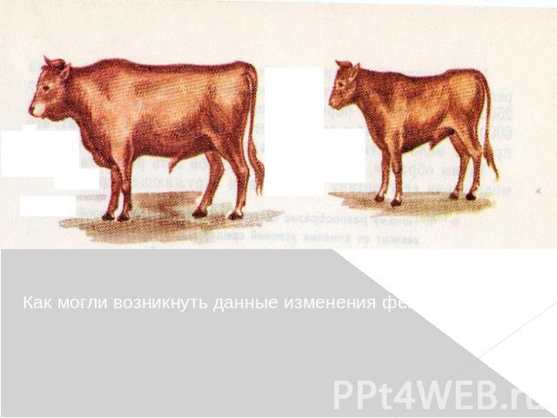

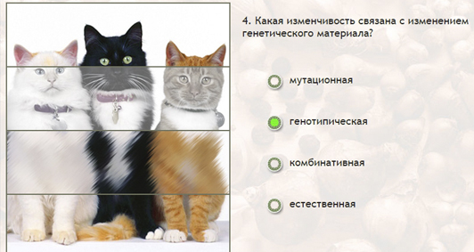

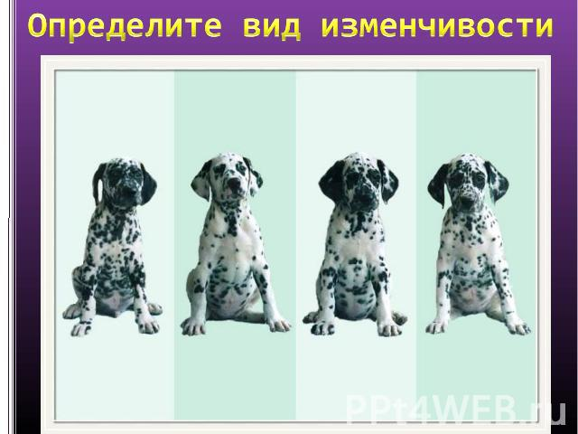

Эталоны:
- Фенотипическая
- Различные условия среды.
- Генотипическая
- 1 – Б, Г, Е
2 – А, В, Д

3. Заключительная часть.
- Кратко охарактеризуйте хромосомные заболевания.
- Что такое гетероплоидия?
- Какова причина возникновения гетероплоидии?
- Классификация хромосомных болезней.
- Какова классификация наследственных заболеваний?
- Каковы особенности клинических проявлений наследственных патологий.
- Перечислите заболевания, связанные с трисомией аутосом.
- Перечислите заболевания, связанные с полисомией Х-хромосом.
- Назовите заболевания, связанные с моносомией Х-хромосом.
- В каких возрастных интервалах резко повышается риск рождения детей с хромосомной патологией?
- Назовите диагностические критерии болезни Клайнфельтера.
- С какой частотой рождаются дети с синдромом Дауна?
- С какой частотой рождаются дети с синдромом «Кошачьего крика»
- Назовите диагностические критерии синдрома Патау.
- Что означает термин гетероплоидия?
Эталоны ответов:
- Хромосомные болезни – это группа наследственных болезней в основе которых лежат хромосомные (изменения структуры хромосом) или геномные мутации (изменения числа хромосом), сопровождающие множественными врожденными пороками развития.
- Это некратное изменение числа хромосом.
- Гетероплоидия возникает в результате неправильного расхождения хромосом в процессе мейоза под влиянием факторов внешней среды.
- Все хромосомные болезни разделены на 3 группы: 1. Полные формы – с изменением числа хромосом; 2. Полные формы – с изменением структуры хромосом; 3. Мозаичные формы – с хромосомными и геномными мутациями.
- Наследственные заболевания классифицируются в зависимости от уровня структурно функциональной организации наследственного материала и роли наследственности и среды в формировании фенотипа; по характеру метаболитических расстройств; по органно-системному принципу.
- Ранняя монифистация, хроническая прогредиентное течение, относительная резидентность к терапии, множественность поражения, семейный характер, клинический полиморфизм.
- Синдром Дауна, синдром Патау, синдром Эдварса.
- Синдром трисомии Х-хромосомы, синдром Клайнфельтера.
- Синдром Шерешевского-Тернера.
- Риск рождения детей с хромосомной патологией повышается с возрастом матери старше 35 лет.
- Высокий рост, удлиненные по сравнению с туловищем руки и ноги, евнуховидное телосложение (узкие плечи, широкий таз, оволосение и жироотложение по женскому типу), наблюдается психическая отсталость, больные бесплодны.
- Частота 1:700-1:800
- Частота 1:4500
- Окружность головы уменьшена; лоб скошен низкий; глазные щели узкие; переносье запавшее; ушные раковины деформированы; расширение верхней губы и неба (двусторонняя).
Это некратное изменение хромосом. Гетероплоидия возникает в результате неправильного расхождения хромосом в процессе мейоза.

Задание на дом.
- Н.П. Бочков «Медицинская генетика», стр. 109-123.
- Лекционный материал.

- Информационные источники.
- Васильева, Е.Е. Генетика человека с основами медицинской генетики. Пособие по решению задач: Учебное пособие / Е.Е. Васильева. - СПб.: Лань, 2016. - 96 c
- Глухов, М.М. Генетика человека с основами медицинской генетики. Пособие по решению задач: Учебное пособие / М.М. Глухов, И.А. Круглов. - СПб.: Лань, 2016. - 96 c.
- Биология : в 2 т. : учебник / под ред. В. Н. Ярыгина. — М. : ГЭО- ТАР-Медиа, 2015. — 736 с.
- Васильева, Е. Е. Генетика человека с основами медицинской генетики. Пособие по решению задач : учеб, пособие / Е. Е. Васильева. — М. : Лань, 2016. — 96 с.
- Генетика : учебник для вузов / под ред. В. И. Иванова. — М. : Академкнига, 2006. — 638 с.
- Дьяченко, В. В. Практикум по генетике : учеб, пособие / В. В. Дьяченко. — Брянск : Изд-во Брянского ГАУ, 2015. — 142 с.
- Левитин, В. Удивительная генетика / В. Левитин. — М. : ЭНАС, 2013. — 256 с.
- Пухальский, В. А. Введение в генетику : учеб, пособие / В. А. Пухальский. — М. : ИНФРА-М, 2014. — 224 с.
- Хлебова, Л. П. Задачи по генетике. Часть 1. Менделевская генетика : учеб, пособие / Л. П. Хлебова, О. В. Ерещенко. — Барнаул : Изд-во АлтГУ, 2014. — 154 с.
- Марусин А. В. и др. ГЕНЕТИКА ЧЕЛОВЕКА - Генетика. - 2016. - Т. 52. - №. 3. - С. 376-384.
- Схаляхо Р. А. и др. ГЕНЕТИКА ЧЕЛОВЕКА - ГЕНЕТИКА. - 2016. - Т. 52. - №. 5. - С. 595-604.
- Темняткин С. Н. и др. ГЕНЕТИКА ЧЕЛОВЕКА - ГЕНЕТИКА. - 2017. - Т. 53. - №. 3. - С. 378-389.
Информационные источники
  - http://www.medcollegelib.ru/book/ISBN9785970424957.html
  - http://www.medcollegelib.ru/book/ISBN9785970429570.html
  - Генетика - http://www.genetiku.ru/
  - Библиотека по медицине - http://www.sohmet.ru/
  - Единое окно допуска к образовательным ресурсам - http://window.edu.ru/window

- Приложение.
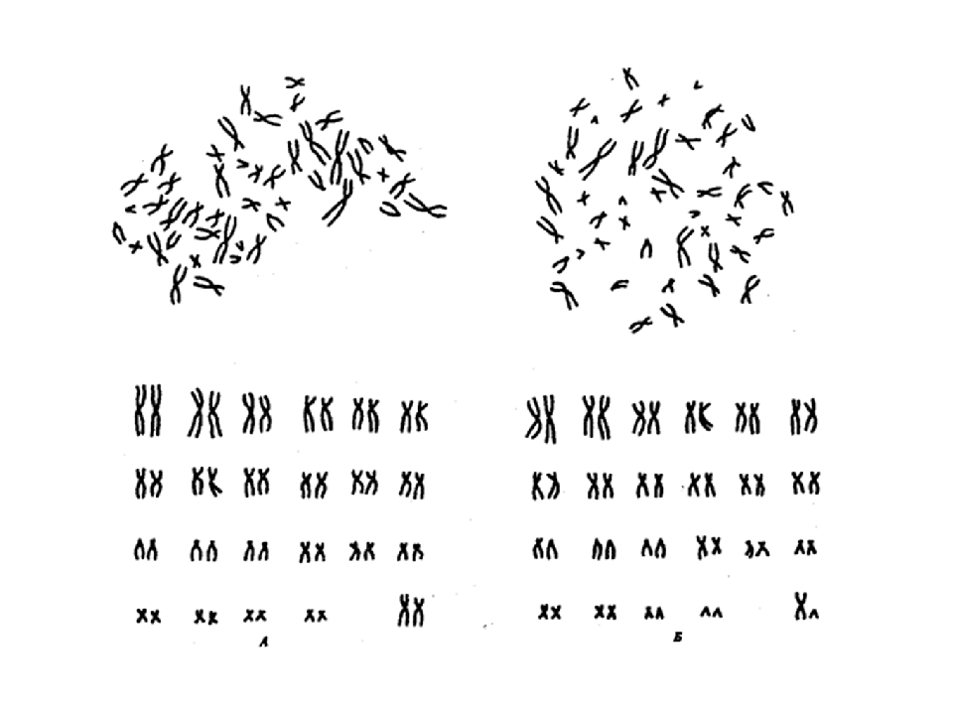
Дайте определение понятиям «кариотип», «кариограмма (идиограмма)» и «гетероплоидия».

Кариотип – совокупность хромосом соматической клетки (2n - 46), характеризующая организм данного вида.
Идиограмма – систематизированный кариотип, расположение хромосом по мере убывания их величины и расположения центромер.
Гетероплоидия – некратное увеличение числа хромосом.

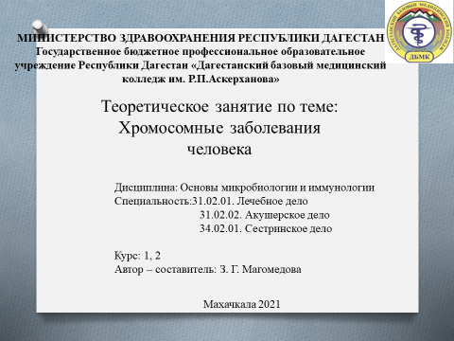
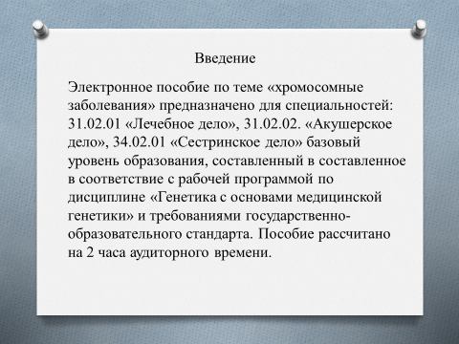
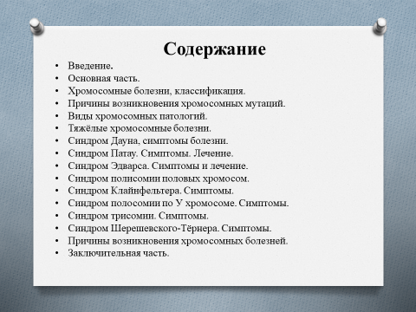
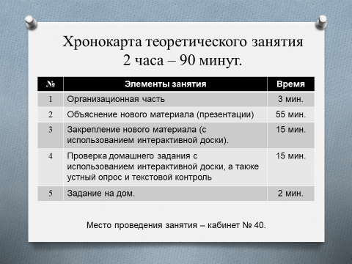
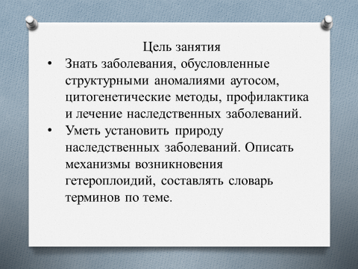
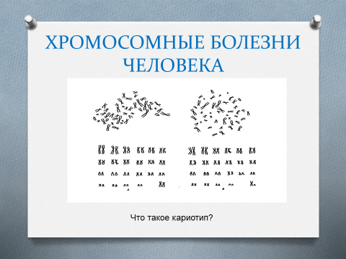

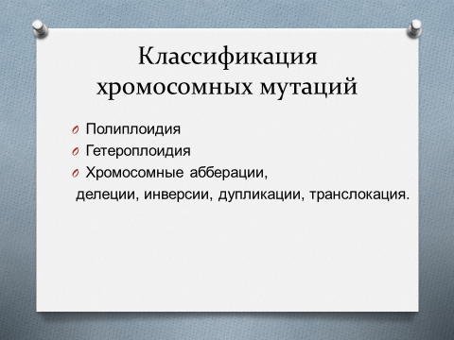
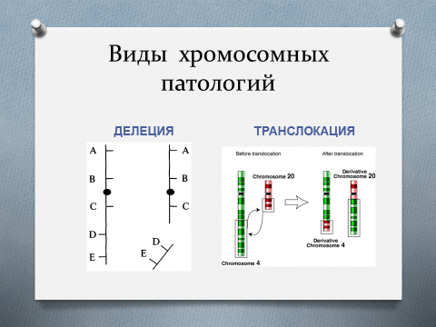
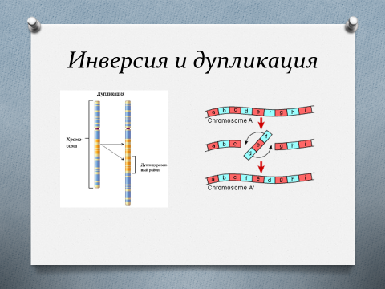
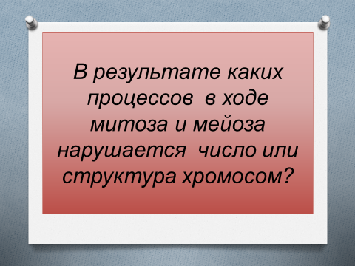
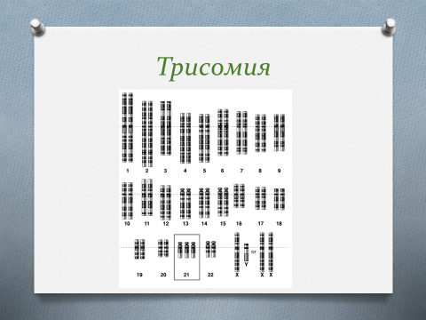
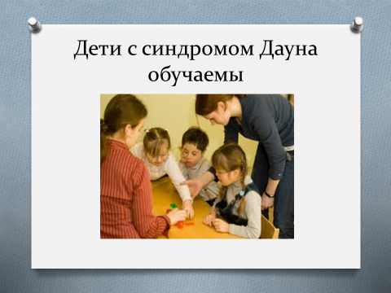
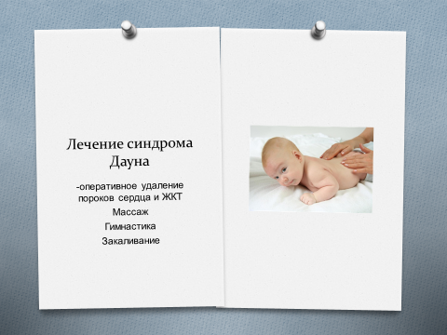
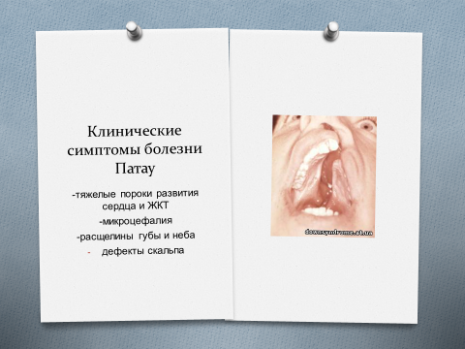
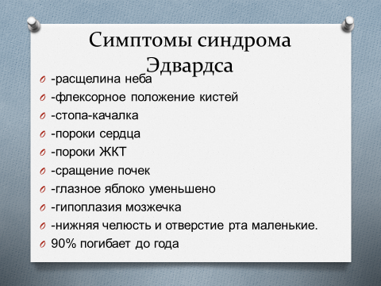
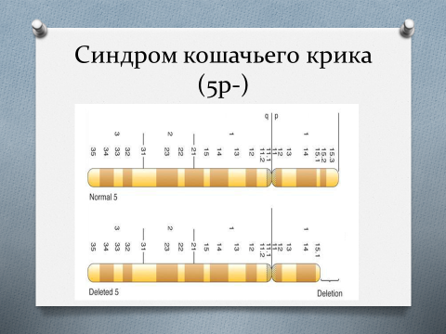
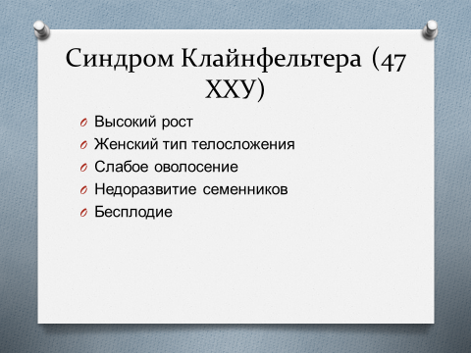
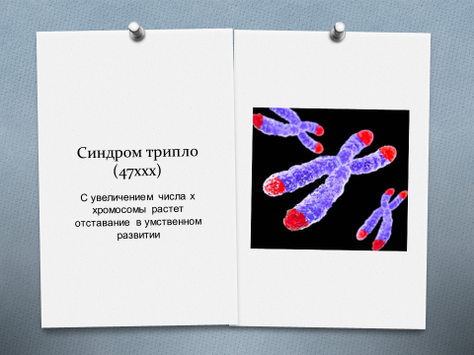

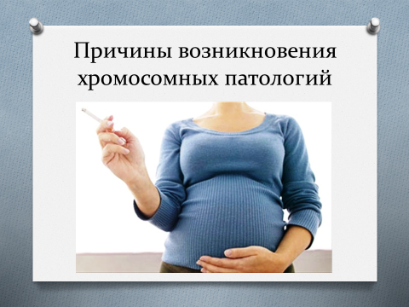
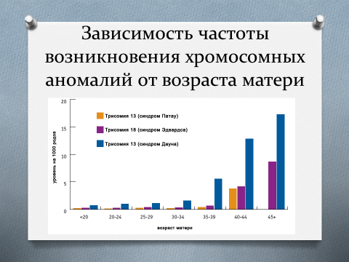
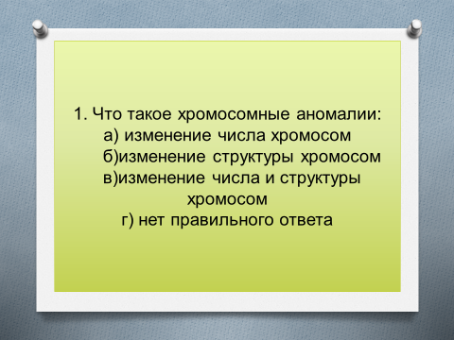
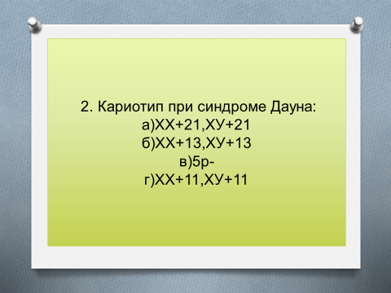

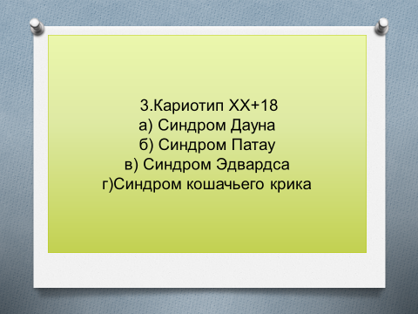
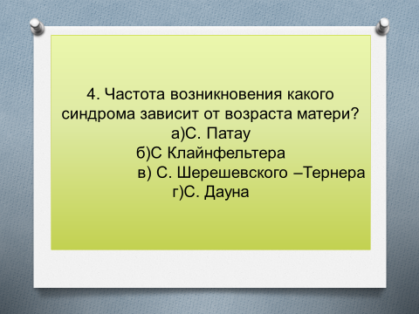
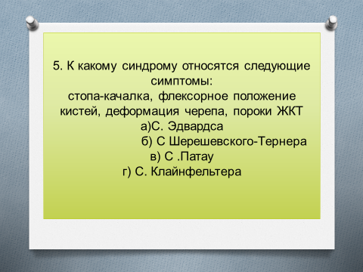
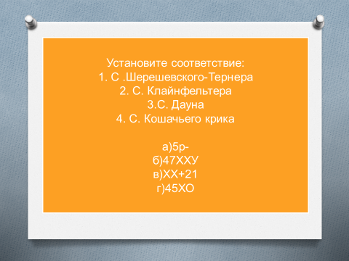

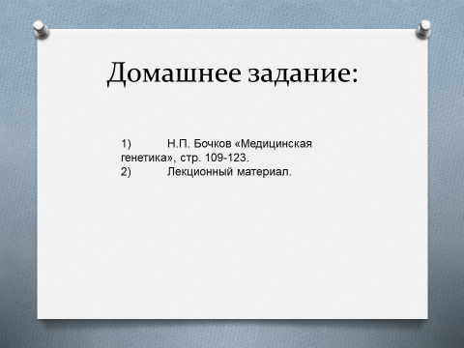

Болезнь Дауна – трисомия 21 хромосомы

♀ 46 х ♂ 46

23
23
22
24

47 45

Причина: трисомия 21 хромосомы в результате не расхождения хромосом в яйцеклетке во время мейоза, либо на разных стадиях дробления зиготы (47, ХХ (ХУ) +21).
Различают следующие формы синдрома:
- Простая (47, ХХ (ХУ) + 21)
Мозаицизм
- Транслакационная (21хромосома транслацированна на акроцентрическую хромосому группа D или G
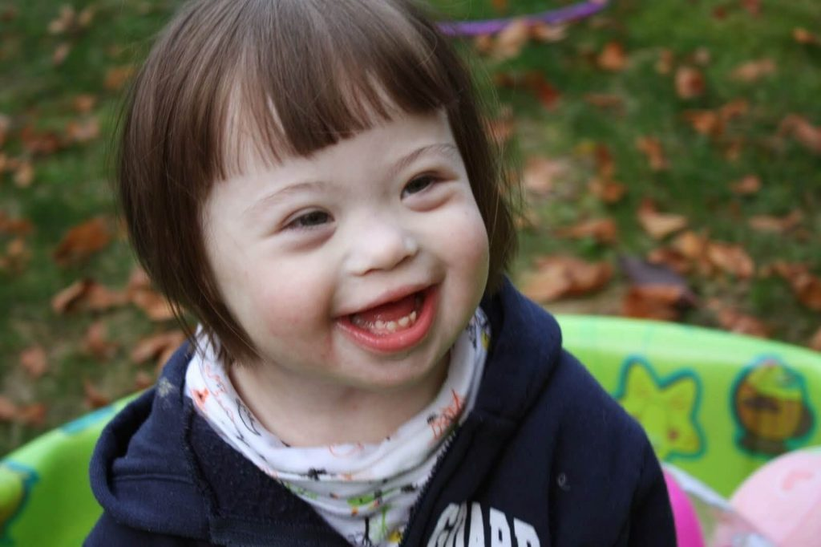
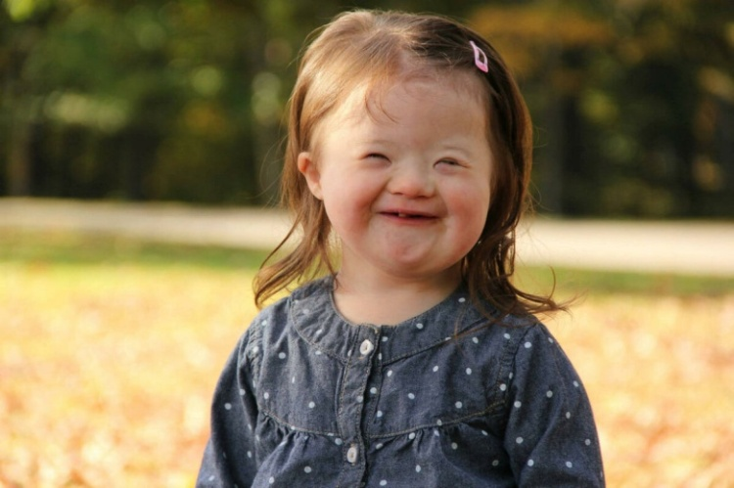
Соотношение больных мальчиков и девочек среди новорожденных составляет 1:1
Проявления:
- - Монголоидный разрез глаз
- - Круглое уплощенное лицо
- -Короткий нос и плоская переносица
- - Эпикант внутреннего угла глаз (складка у внутреннего угла глаза)
- - Маленькие деформирование уши
- -Полуоткрытый рот, с легка высунутым языком
- - Выступающий период нижней челюсти
- - Мышечная гипотания и невысокий рост
- - Часто встречается врожденный порок сердца
- -Наблюдается расстройство функции эндокринных желез и снижение иммунитета
- - Умственное развитие с синдромом болезни Дауна отстает если не принимается специальные методы обучения возможно, развитие тяжёлой идиотии.
Частота синдрома Дауна 1:700 1:800
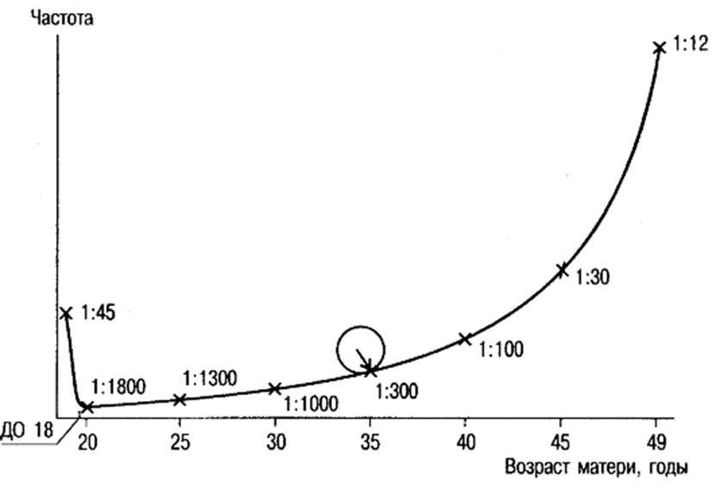

Рождение детей с синдромом Дауна зависит от возраста матери (80 – 90%) и меньшей степени от возраста отца (10-20%).
Дети с синдромом Дауна чаще рождаются у матерей старше 35 лет, хотя транслакационая форма чаще встречается у молодых родителей.Мозаичные формы встречаются с одинаковой частотой во всех возрастных группах.
С возрастом матери существенно увеличивается вероятность рождения детей с синдромом Дауна.Продолжительность жизни при синдроме Дауна значительно ниже (35 лет), чем в популяции.
В последнее десятилетия имеется постоянная тенденция к продолжительности
жизни.

Синдром Патау – трисомия13 хромосомы
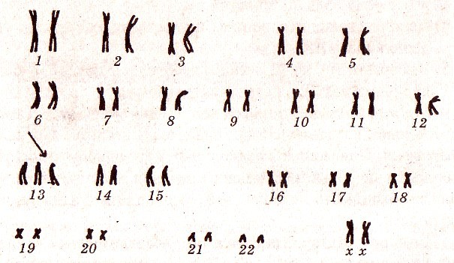

♀ 46 х ♂ 46

23
23
22
24

47 45

Причина: нерасхождение хромосом в мейозе у одного из родителей, главным образом матери.
Различаются следующие формы:
- -Простая (47 ХХ (ХУ) + 13)
- - Мозаицизм
Дети с синдромом Патау рождаются с истинной пренатальной гипоплозией. Средняя масса при рождении составляет 2500г, почти на 900 гр меньше средней массы детей при рождении.
Проявления:
- - Окружность головы уменьшена
- - Лоб скошен низкий
- - Глазные щели узкие
- - Переносье запавшее
- - Ушные раковины деформированы
- - Расширение верхней губы и неба (двусторонняя)
- - Пороки внутренних органов: сердца, кишечника, почек, половых органов, поджелудочной железы в разных комбинациях.
Частота: среди новорожденных с синдромом Патау 1:5000 1:7000
Соотношение полов при синдроме Патау близко 1:1
Продолжительность жизни у детей с синдромом Патау резко снижена, на 20-ом году 95% больных. В возрасте 3-х лет остаются в живых единицы. Все дети с синдромом Патау имеют тяжёлую умственную отсталость (глубокая идиотия).

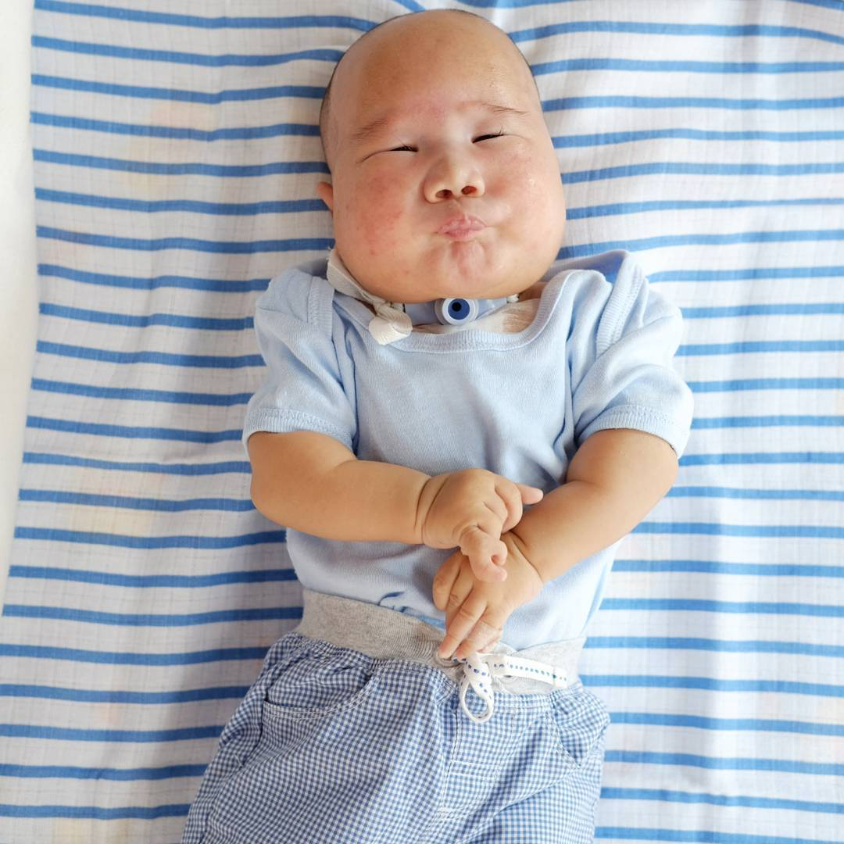

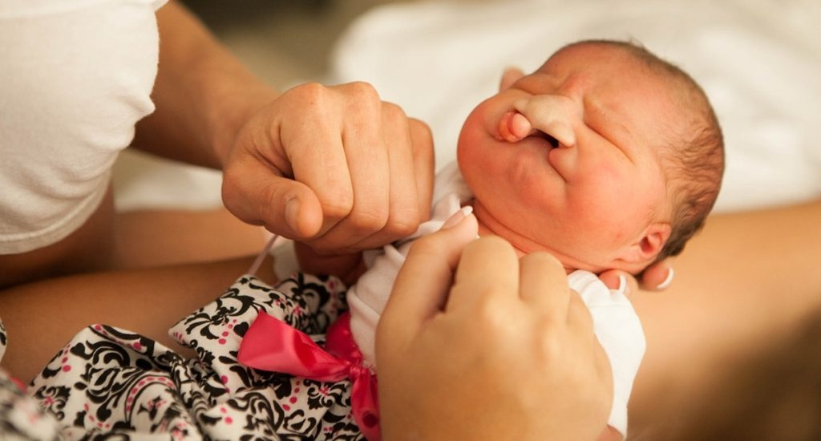

Синдром Эдвардса - трисомия 18 хромосомы
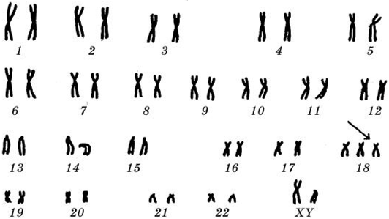

♀ 46 х ♂ 46

23
23
22
24

47 45
Причина: геномная мутация (не расхождение хромосом в процессе мейоза у одного из родителей) – простая форма.
Проявления:
- - череп долихоцефалической формы – преобладание продольных размеров головы над поперечным.
- - нижняя челюсть и отверстия рта маленькие
- - Глазные щели узкие короткие
- - Деформированные низко расположенные ушные раковины
- - Грудина короткая, грудная клетка широкая
- -Аномальная стопа (пятка вступает, свод провисает)
- - Первый палец стопы короче второй
- - Спинномозговая грыжа
- - Расщепление губы (редко)
- - нижняя челюсть и отверстие рта маленькие.
Частота синдрома Эдвардса среди новорожденных 1:5000 1:7000
Соотношение мальчиков и девочек 1:3

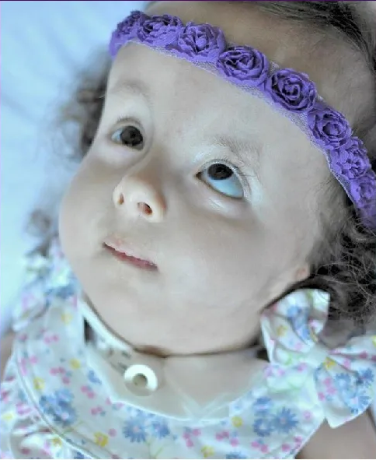
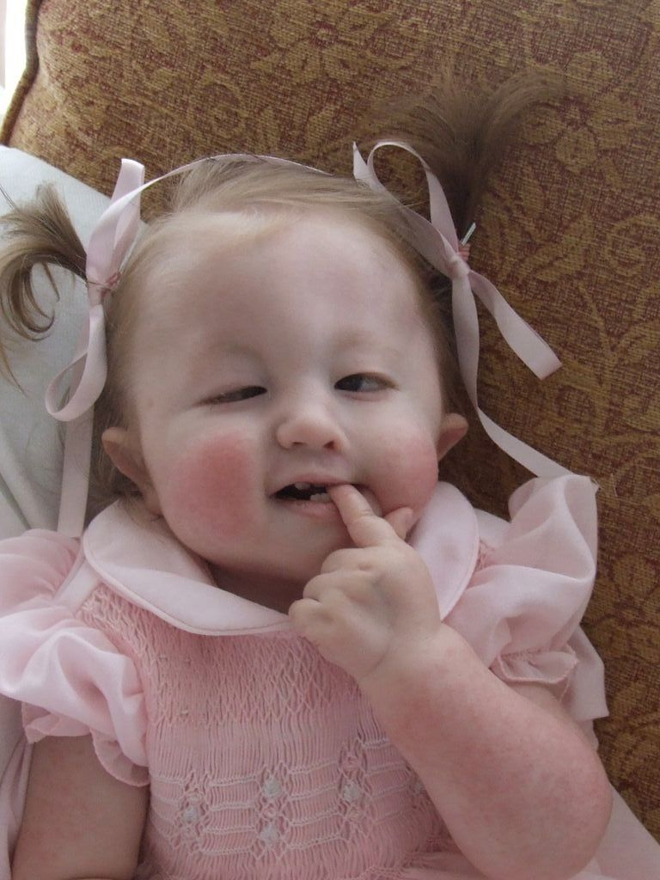
Причина преобладания девочек среди больных пока не ясна.

Продолжительности жизни у детей с синдромом Эдварса резко снижен 60% больных умирают до 3-х месяцев.
До года доживает 1 ребёнок из 10.
При мозаичной форме продолжительность жизни значительно выше. Есть описание больного 19 лет. Все выжившие дети имеют глубокую идиотию.

Синдром «Кошачьего крик.
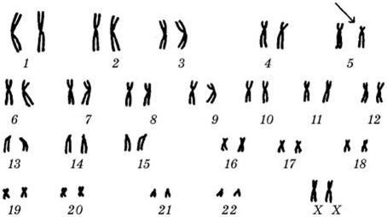

Причина: - Делеция – утрата от 1/3 до ½ дины короткого плеча 5 хромосомы;
-Кольцевая хромосома (делеция соответствующего участка короткого плеча);
- Мозаицизм (делеция,реципрокировка,транслокаця короткого плеча 5 хромосомы)
Для развития клинической картины синдрома имеет значение не величина утраченного участка, а конкретный фрагмент хромосомы, то есть лишь небольшой участок кроткого плеча5 хромосомы ответственный за развитие полной клинической картины.
Появление :
- - специфический плачь «кошачий крик» (из-за сужения гортани, отёчностью и складчатостью слизистой оболочки).
- - лунообразное лицо
- -микроцефалия (малые размеры головного мозга и черепа)
- -гипертелоризм (увеличенное расстояние между внутренними углами глаз и зрачками)
- -микрогения (малые размеры нижней челюсти)
- -эпикант (вертикальны кожные складки у внутреннего угла глаза)
- -антимонголоидный разрез (опушены наружные углы)
- -низкорасположенные деформированы уши
- -высокая неба
- -плоская спинка носа
- -мышечная гипотония (состояние пониженного мышечного тонуса)
- - страбизм (косоглазие)
- -врожденные пороки сердца(редко)
- -наблюдается психомоторное развитие
Выраженность отдельных признаков и клинической картины с возрастом меняется.
Полностью исчезают: «кошачийкрик», лунообразное лицо, мышечная гипотония.
Наоборот более отчётливо проявляются следующие признаки клинической картины: микроцефалия, умственная отсталость
Частота 1:4500
Соотношение мужчин и женщин составляет 1:1,3
Продолжительность жизни больных зависит от тяжести врожденных пороков и медицинской помощи в повседневной жизни.
Большинство больных умирают в первые годы жизни, 10% больных достигают 10летнего возраста.
Описаны единичные случаи, когда больные достигли 50 летнего возраста.

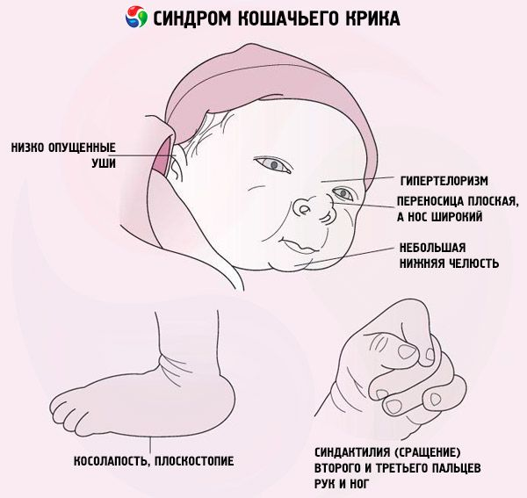

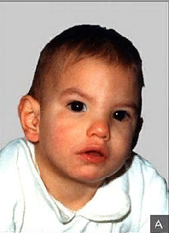
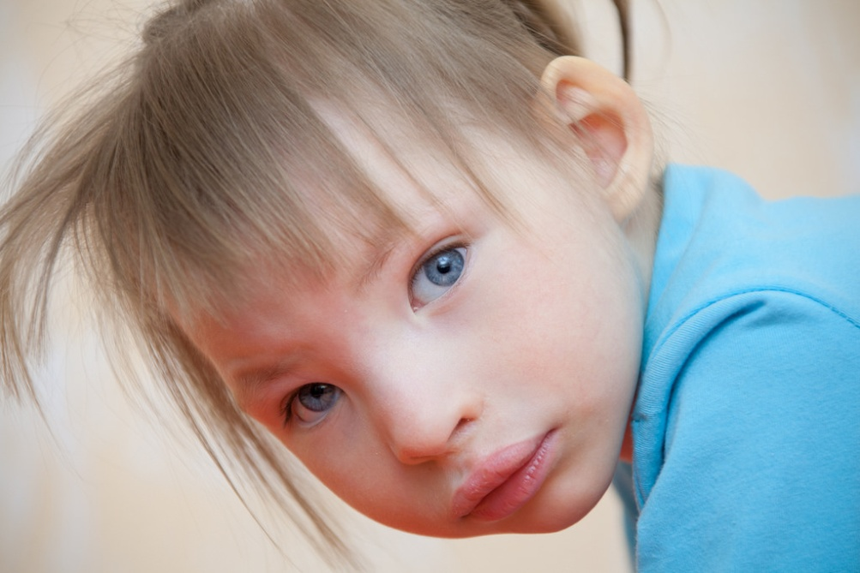

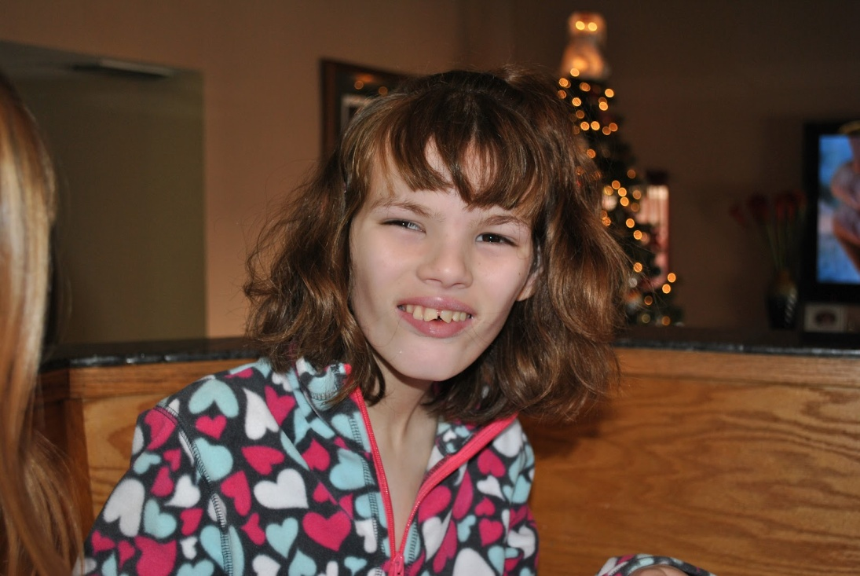

Полисомия по половым хромосомам.
Полисомия по половым хромосомам представлена различными комбинациями дополнительных Х или У хромосом возникающих в
результате геномных мутаций.
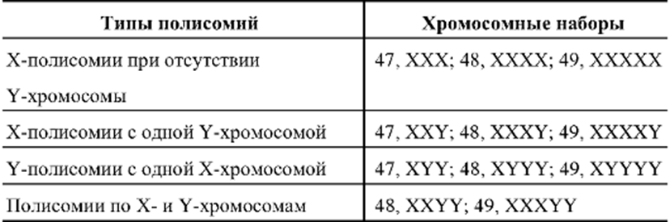

Синдром трисомии Х хромосомы.

♀ ХХ х ♂ ХУ
У
ХХ
Х

ХХХ
Причина: геномные мутации (не расхождение хромосом в мейозе у одного из родителей – главным образом у матери) связанные с увеличением числа Х хромосомы (47 хромосом = 44 + ХХХ) или более чем 3 –мя хромосомами.
Соответственно числу Х хромосом увеличивается число телец Барра.
Проявления:
- физическое и психическое развитие нормальное (это объясняется тем что в клетках 2х хромосомы гетерохроматизированы - 2 тельца Барра)
- нет отклонений в половом развитии
- риск хромосомных нарушений у потомства и возникновения спонтанных оборотов повышен
- интеллектуальное развитие нормальное или нижняя граница нормы
- имеет нормальное плодовитость (очень редко наблюдается нарушение репродуктивной функции)
С увеличением числа дополнительных Х хромосом 48(хромосом)=44+ХХХХ ;49(хромосом)=44+ХХХХХ нарастают отклонения от нормы:
- Отклонение в умственном развитии
- высокий рост
- Деформированные аномально расположенные ушные раковины
- телосложение по мужскому типу
- уплощенное переносье
- Аномалия зубов
- Аномалия половых органов
- Аномалия скелета
- Плодовитость сохраняется
Частота:
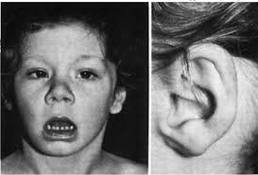
Среди женщин с полисомией Х увеличена частота психических заболеваний (шизофрения, маниакально-депрессивный психоз, эпилепсия)
При пентосомии Х увеличивается число патологических симптомов больных, нарастает степень умственной отсталости

Синдром Клайнфельтера

♀ ХХ х ♂ ХУ
У
ХХ
Х

ХХУ
Это увеличение числа Х хромосом более чем на одну у мужского пола(ХХY)
Причина:
Геномная мутация связанная с увеличением Х хромосом (не расхождение хромосом во время мейоза)
Проявление:
- Высокий рост
- Удлиненные по сравнению с туловищем руки и ноги
- Евнуховидное телосложение (узкие плечи, широкий таз, оволосение и жироотложение по женскому типу)
- Наблюдается психическая отсталость
- Больные бесплодны
Частота его колеблется в пределах 1 на 500 - 700 новорождённых мальчиков

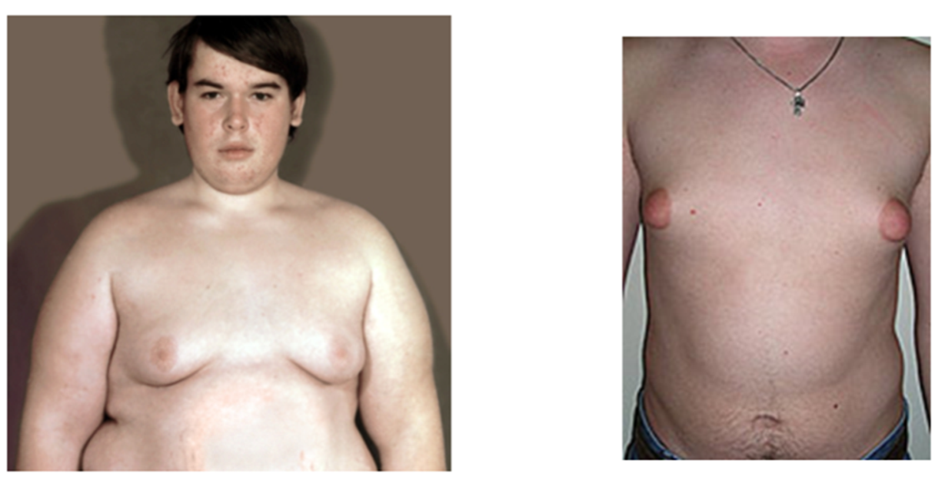

Сидром дисомии по Y хромосоме
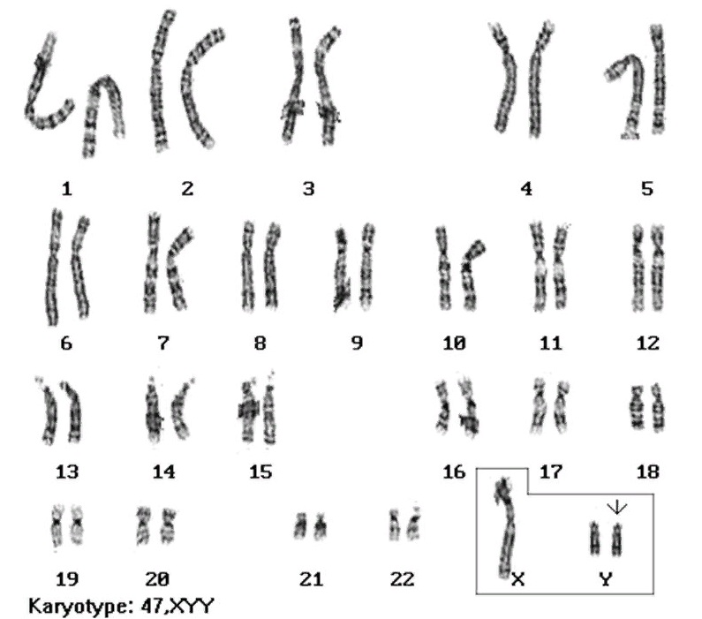
Другим вариантом синдрома Клайнфельтера является полисомия по Y хромосоме 47(хромосом)= 44+ХYY
Причина:
Геномная мутация, связанная с увеличением Y хромосом в кариотипе мужчины (не расхождение хромосом во время мейоза)
Проявление:
- Высокий рост
- По физическому и умственному развитию от нормы не отличаются
- Лишь у 30%-40% пациентов наблюдается грубые черты лица выступающий надбровные дуги и переносье,увеличеннаянижняячелюсть, большие ушные раковины.
- Отклонение в половом развитии не наблюдается
- Гормональный статус плодовитость в норме
- Склонны к агрессивным и криминальным поступкам

Частота:
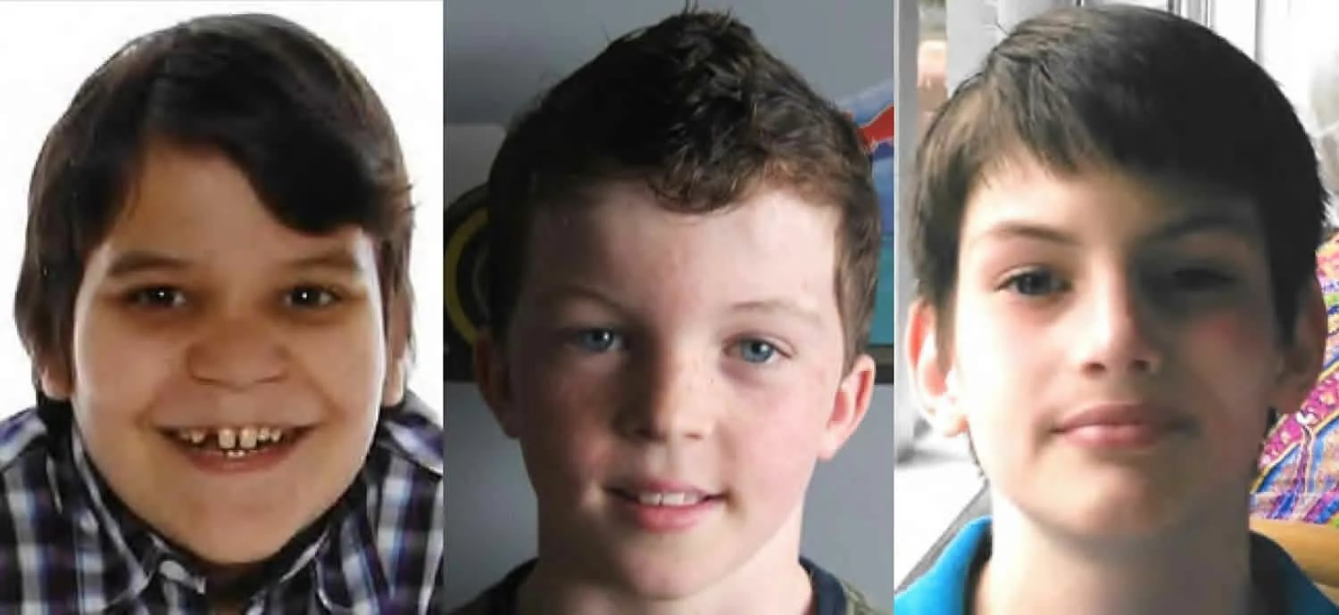
1,5:1000-2:1000

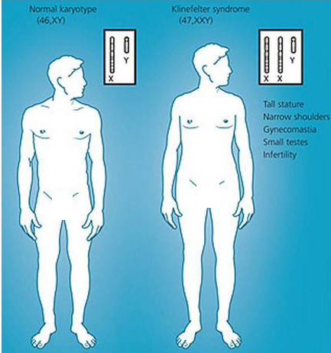
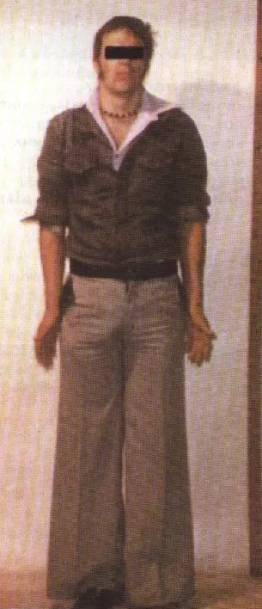

Синдром Шерешеского-Тернера– моносомия Х хромосомы.

♀ХХ х ♂ХУ
У
Х
О
ХХ

ХО
Причина:
Геномная мутация, связанная с Х хромосомой в кариотипе женщины (не расхождение хромосом вовремя миоза)
Различают следущие типы синдрома Шерешеского-Тернера:
- Простая форма (50%-60%)полная моносомия(45Х)
- Делецияqи p плеча (46Х, Хp;46Х;3Хpq)
- Изохромосомы(46Хi(Xq)) ;(46Хi(Xp))
- Кольцевые хромосомы (46ХR(x)
- Мозаицизм (30%-40%)
Проявления:
- Малый рост, короткая шея
- Воронкообразная грудная клетка
- Шейные крыловидные складки
- Гипоплазия матки и маточных труб, отсутствие гонад
- Первичная аменорея
- Скудное оволосение лобка и подмышечных впадин
- Недоразвитие молочных желез
- Недостаток эстрагенов
- Избыток гипофизарных гонодотропинов
- Пороки сердца и почек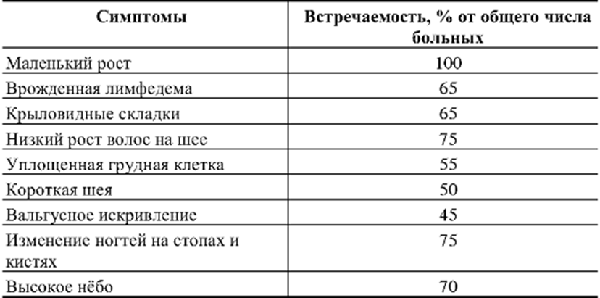
Интеллект больных сохранен, но наблюдается малаяпродуктивность, узкость интересов подчиняемость и житейский практицизм.
Моносомия Х хромосомы зависит исключительно от отца (нарушение сперматогенеза). Поэтому Х хромосома 80%-85% случаев имеет материнское происхождение, а лишь 15%-20 –отцовского.
Тяжесть клинических (фенотипических) проявлений зависит ряд неизвестных факторов в том числе от типа хромосомной патологии.
Частота 1:2000-1:5000
Сидром Шерешенского–Тернера (45Х0-единственная форма моносомии у живорожденных.
Не менее 90 зачатий с кариотипом эмбриона (45Х) абортируется спонтанно.
Моносомия Х хромосомы составляет 15%-20% среди всех аномальных кариотипов абортусов.

Лечение:
- Реконструктивная хирургия
- Пластическая хирургия
- Гормональное лечение
- Психотерапия
В виде редкого исключения среди пациентов с полисомиейнаблюдаютсяиндивидуумы с набором ХYYYили ХYYYY, а также встречается мозаицизм по половым хромосомам, когда одни хромосомы содержат ХХ, а другие ХY хромосомы. Такое явление приводит к гермафродитизму.

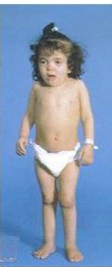
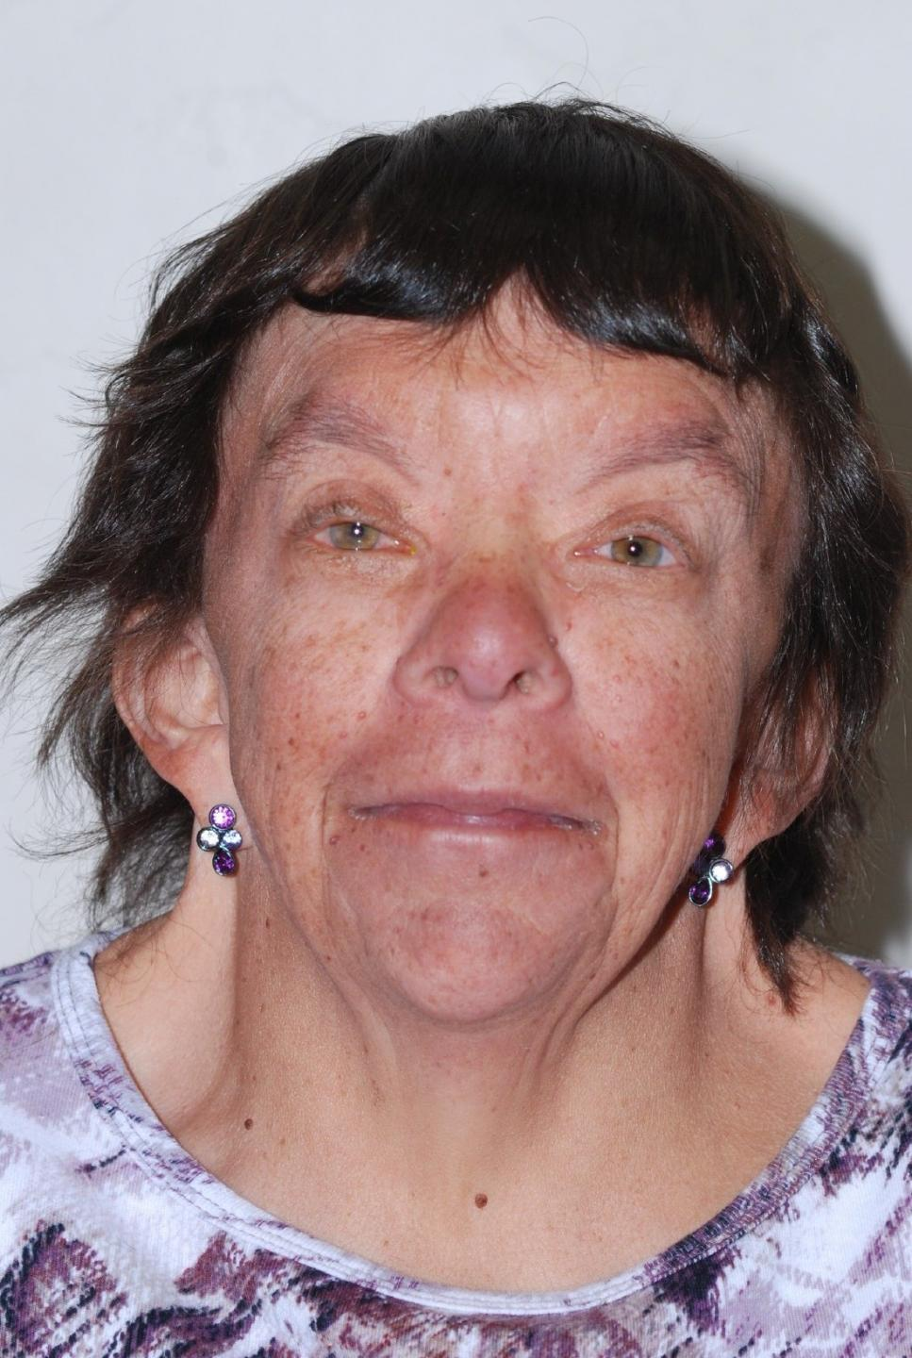
- Закрепление материала.
Вопросы для блицопроса.
- Перечислите заболевания, связанные с трисомиейаутосом.
- Перечислите заболевания, связанные с полисомией Х-хромосом.
- Назовите заболевания, связанные с моносомией Х-хромосом.
- С какой частотой рождаются дети с синдромом Дауна?
- Что означает термин гетероплоидия?

Заполните схему, используя предложенные варианты ответов:
  - Структурные аномалии аутосом;
  - Хромосомные;
  - Моногенные, или генные;
  - Болезни, связанные с аномалиями количества хромосом;
  - Структурные аномалии половых хромосом.
Наследственные болезни

Хромосомные …..…………мультифакториальные Геннетической совместимости

…………………. Болезни, связанные со структурными
Нарушениями (аберрациями) хромосом

Нарушение …………. …………… …………….
Числа
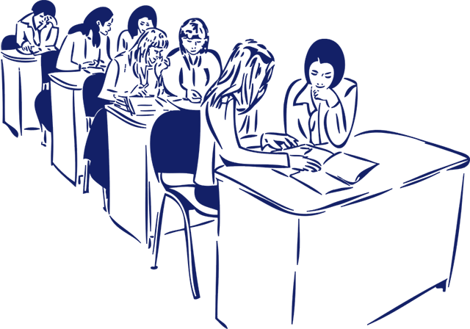
Аутосом
Установите соответствие:
Заболевание | Минимальный диагностический критерий
- Синдром Дауна | А.Узкие и короткие глазные щели, нижняя челюсть и отверстие рта маленькие, аномальная стопа, сгибательное положение пальцев кисти
- Синдром «Кошачьего крика» | Б. Монголойдный разрез глаз, крупное утолщённое лицо, короткий нос, плоская переносица, полуоткрытый рот с высунутым языком, маленькие деформированные уши, слабоумие
3. Синдром Клайнфельтера | В. Лунообразное лицо, низко расположенные деформированные уши, мышечная гипотония, высокое нёбо, плоская спинка носа, наблюдается отставание в психомоторном развитии
4. Синдром Эдварса | Г. Высокий рост, удлиненные руки и ноги, евнухновидное телосложение, умственная отсталоть, больные бесплодны

Заполните графы таблицы.

Название  синдрома | Общее число хромосом | Число аутосом | Число половых хромосом | Лишние хромосомы (сколько) | Недостающие хромосомы (сколько) | Внутрихромосомные перестройки (в какой хромосоме) | Фенотипичес-  кий пол (муж., жен.)
Дауна
Патау
Эдварса
«кош. Крика»

?
ХХУ
?

?
?
ХХХ

?

ХУУ
?

?

Х0
?

Синдром Эдварса

?

Геномная мутация

?

Делеция короткого плеча 5 хромосома
Генная мутация

Синдром дауна
?
Геномная мутация

Трисомия 13 хромосомы

Выберите правильный ответ:
1) Какой кариотип характерен для больного с синдромом Патау?
а) 47 ХХ 21 в) 47ХУ13
б) 47 ХХУ г) 45 ХО
2) Какой кариотип характерен синдромом «кошачьего крика»?
а) 45 ХО в) 46 ХХ, 5р”
б) 46 ХХ t(15+21)г) 47 ХХХ
3) Братьев и сестер пробанда обозначает термином:
а) сибсы в) аллели
б) близнецы г) свойственники
4) Какой кариотип характерен для больного с синдромом Эдвардса?
а) 47 ХV 18 в) 47 ХХ 21+
б) 47 XV 13 г) 46 ХО
5) Основной причиной болезни Дауна является нарушение процесса:
а) митоза в) цитокинеза
б) мейоза г) транскрипции
6) К какому типу болезни относится синдром Клайнфельтера?
а) ненаследственные
б) моногенные
в) хромосомные
г) мультифакториальные

7) синдром дауна обусловлен трисомией
а) 22-ой пары хромосомы
б) половых хромосом женщины
в) половых хромосом мужчины
г) 19-ой пары хромосом
д) 21-ой пары хромосом

8) Набор хромосом, характерный для болезни Шершевского – Тернера
а) 44ХХ
б) 45ХУ
в) 44ХХУ
г) 44ХО
д) 45ХХ

9) Набор хромосом, характерный для болезни Клайнфельтра
а) 44ХУ
б) 45ХУ
в) 44 ХХУ
г) 44ХО
д) 45ХХ

- НАБОР ХРОМОСОМ, ХАРАКТЕРНЫЙ ДЛЯ БОЛЕЗНИ ШЕРШЕВСКОГО-ТЕРНЕРА:
- 44XX
- 45XY
- 44XXY
- 44XO
- 45XX

Эталоны (блицопрос):
- Синдром Дауна, синдром Патау, синдром Эдварса.
- Синдром трисомии Х-хромосомы, синдром Клайнфельтера.
- Синдром Шерешевского-Тернера.
- Частота 1:700-1:800
- Это некратное изменение хромосом. Гетероплоидия возникает в результате неправильного расхождения хромосом в процессе мейоза.

Эталон:

Наследственные болезни

Хромосомные Моногенные, Мультифак-Генетической
или генныеториальные несовместимости

болезни, связанные с аномалиями болезни,связанные со структурными количества хромосом (геномные нарушениями(аберрациями) хромосом мутации)

Нарушение Нарушение числа Структурные Структурные
числа аутосом половых хромосом аномалии аутосом аномалии
половых хромосом

Установите соответствие.
Заболевание | Минимальный диагностический критерий
1 | Б
2 | В
3 | Г
4 | А

Заполните таблицу.
Название  синдрома | Общее число хромосом | Число аутосом | Число половых хромосом | Лишние хромосомы (сколько) | Недостающие хромосомы (сколько) | Внутрихромосомные перестройки (в какой хромосоме) | Фенотипичес-  кий пол (муж., жен.)
Дауна | 47 | 45 | 2 | 1 | - | - | Муж., жен
Патау | 47 | 45 | 2 | 1 | - | - | Муж., жен
Эдварса | 47 | 45 | 2 | 1 | - | - | Муж., жен
«кош. Крика» | 46 | 44 | 2 | - | - | 5р- | Муж., жен

Эталоны тестов:
- В
- В
- А
- А
- Б
- В
- Д
- Г
- В
- Г

Эталоны цепочки:
Завершите логическую цепочку.

Синдром Клайнфельтера
ХХУ
Геномная мутация

Геномная мутация
Трисомия Х хромосомы
ХХХ

Дисомия У хромосомы

ХУУ
Геномная мутация

Синдром Шернешевского - Тернера

Х0
Геномная мутация

Синдром Эдварса

Трисомия 18 - хромосомы

Геномная мутация

Синдром Кошачьего крика

Делеция короткого плеча 5 хромосома
Генная мутация

Синдром Дауна
Трисомия 21-хромосомы
Геномная мутация

Синдром Патау
Трисомия 13 хромосомы
Геномная мутация

Темы для составления презентаций и подготовки рефератных сообщений:
- Синдром Шерешевского – Тернера;
- Синдром Клайнфельтера;
- Болезнь Дауна;
- Синдром трисомии х-хромосомы.

